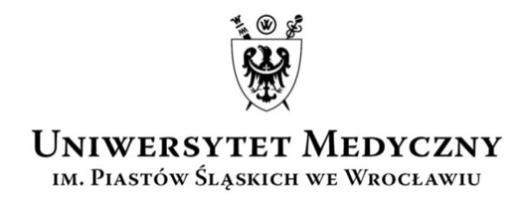

WYDZIAŁOWA KOMISJA WYBORCZA

Wydział LEKARSKO-STOMATOLOGICZNY

kadencja 2016–2020
Wasz znak: Data: 17.03.2016 godz.15.00 Nasz znak: Data:.

KOMUNIKAT NR 15
WYDZIAŁOWEJ KOMISJI WYBORCZEJ

WYDZIAŁU LEKARSKO-STOMATOLOGICZNEGO

KADENCJA 2016-2020
Na podstawie §30 oraz §31 Regulaminu wyborów organów jednoosobowych, prorektorów i prodziekanów oraz organów kolegialnych i wyborczych Uniwersytetu Medycznego im. Piastów Śląskich we Wrocławiu (załącznik nr 1 do uchwały nr 1592/2015 Senatu UMW z dnia 16 grudnia 2015 r.) WKW
Wydziału Lekarsko-Stomatologicznego podaje:

Na stanowisko Prodziekana ds. Naukowych Wydziału Lekarsko-Stomatologicznego UM we Wrocławiu na kadencję 2016-2020 zgłoszone zostały następujące kandydatury:

Lp. | Tytuł zawodowy |  | Nazwisko i imię | Stanowisko | Jednostka organizacyjna
 |  | Dr hab. | Oktawia Mazanowska | adiunkt | Pracownik podległy Dziekanowi WL-S

Na stanowisko Prodziekana ds. Studenckich Wydziału Lekarsko-Stomatologicznego UM we Wrocławiu na kadencję 2016-2020 zgłoszone zostały następujące kandydatury:

Lp. | Tytuł zawodowy | Nazwisko i imię | Stanowisko | Jednostka organizacyjna
1 | Dr n. med. | Jan Nienartowicz | adiunkt | Katedra i Klinika  Chirurgii Szczękowo-Twarzowej

Przewodniczący
Wydziałowej Komisji Wyborczej
(2016–2020)
Wydziału Lekarsko-Stomatologicznego
dr hab. Wiesław Kurlej

Jednocześnie informuję, że prezentacja i wybór Kandydatów na Prodziekanów odbędzie się w dniu 22 marca 2016 roku (wtorek) o godz. 9.30 na zebraniu wyborczym Członków nowej Rady Wydziału Lekarsko-Stomatologicznego UM we Wrocławiu (wybranej na kadencje 2016-2020) w sali wykładowej Wydziału Lekarsko-Stomatologicznego UM we Wrocławiu ul. Krakowska 26.

